
АДМИНИСТРАЦИЯ
ЯРОСЛАВСКОГО МУНИЦИПАЛЬНОГО РАЙОНА

ПОСТАНОВЛЕНИЕ

08.11.2024 № 2666

Об установлении публичного сервитута

В соответствии со статьями 39.37, 39.40, 39.43, 39.45 Земельного кодекса Российской Федерации, пунктом 2 статьи 3.3 Федерального закона от 25 октября 2001 года № 137-ФЗ «О введении в действие Земельного кодекса Российской Федерации», на основании ходатайства АО «Газпром газораспределение Ярославль» от 19.09.2024 № 12207 Администрация района п о с т а н о в л я е т:
1. Установить в интересах акционерного общества «Газпром газораспределение Ярославль», расположенного по адресу: 150014, Ярославская область, г. Ярославль, ул. Рыбинская, д. 20, адрес электронной почты: info@yaroblgaz.ru, имеющему государственный регистрационный номер записи о государственной регистрации юридического лица в едином государственном реестре юридических лиц 102760067554, идентификационный номер налогоплательщика 7604012347, публичный сервитут в отношении земельных участков:
1.1. С кадастровым номером 76:17:000000:1353, расположенного по адресу: Российская Федерация, Ярославская область, Ярославский район, дер. Сергеево.
1.2. С кадастровым номером 76:17:000000:1064, расположенного по адресу: Ярославская область, Ярославский район, Телегинский сельский округ, автодорога Климовское-Анаьино-Волково.
1.3. С кадастровым номером 76:17:134501:5987, расположенного по адресу: Российская Федерация, Ярославская область, от д. Анаьино, вокруг д. Подолино, вокруг д. Сергеево,
сроком на 10 лет в соответствии со схемой расположения границ публичного сервитута согласно приложению № 1.
2. Утвердить границы публичного сервитута согласно приложению № 1.
Цель установления публичного сервитута: строительство линейного объекта системы газоснабжения и его неотъемлемых частей для организации газоснабжения населения, подключения (технологического присоединения) к сетям инженерно - технического обеспечения, а именно «Газопровод-ввод до границ земельного участка расположенного по адресу: Ярославская область, Ярославский район, д. Сергеево, к.н.з.у.76:17:132501:566 (заявитель Верещагин А.А.)».
Срок, в течение которого использование земельного участка (его частей) и (или) расположенного на нем объекта недвижимого имущества в соответствии с его разрешенным использованием будет невозможно или существенно затруднено в связи с осуществлением сервитута: 3 месяца.
Публичный сервитут установлен в соответствии с договором о подключении (технологическом присоединении) газоиспользующего оборудования и объектов капитального строительства к сети газораспределения для заявителей второй категории от 28.08.2023г. № ЯФ-ТП-9943/23.

Порядок установления зон с особыми условиями использования территорий и содержание ограничений прав на земельные участки в границах таких зон установлен
постановлением Правительства Российской Федерации от 20 ноября 2000 г. N 878 "Об утверждении Правил охраны газораспределительных сетей".
3. Управлению градостроительства, имущественных и земельных отношений Администрации Ярославского муниципального района Ярославской области в отношении установленного публичного сервитута, указанного в пункте 1 постановления:
3.1. Разместить постановление об установлении публичного сервитута на сайте Администрации ЯМР в информационно-телекоммуникационной сети "Интернет".
3.2. Направить копию решения об установлении публичного сервитута в орган регистрации прав.
3.3. Направить обладателю публичного сервитута копию постановления об установлении публичного сервитута, сведения о лицах, являющихся правообладателями земельных участков, сведения о лицах, подавших заявления об учете их прав (обременений прав) на земельные участки, способах связи с ними, копии документов, подтверждающих права указанных лиц на земельные участки.
4. Акционерному обществу «Газпром газораспределение Ярославль»:
4.1 Внесение платы за публичный сервитут в отношении земельного участка государственной собственности и не предоставленного гражданам или юридическим лицам выполнить согласно приложению № 2.
4.2. Работы при осуществлении деятельности, для обеспечения которой устанавливается публичный сервитут, в отношении земельного участка, находящегося в государственной собственности и не предоставленного гражданам или юридическим лицам выполнить в соответствии с графиком проведения работ согласно приложению № 3.
4.3. Привести земельный участок, указанный в пункте 1 постановления, в состояние, пригодное для его использования в соответствии с разрешенным использованием, в срок не позднее чем три месяца после завершения строительства для размещения которого был установлен публичный сервитут.
4.4. Снести объекты, размещенные на основании публичного сервитута, и осуществить при необходимости рекультивацию земельного участка в срок не позднее чем шесть месяцев с момента прекращения публичного сервитута.
5. Публичный сервитут считается установленным со дня внесения сведений о нем в Единый государственный реестр недвижимости.
6. Контроль за исполнением постановления возложить на заместителя Главы Администрации ЯМР по экономике и финансам А.О. Щербака.
7. Постановление вступает в силу со дня подписания.

Глава Ярославского
муниципального района Н.В. Золотников

Приложение №1
к постановлению Администрации ЯМР
от 08.11.2024 № 2666

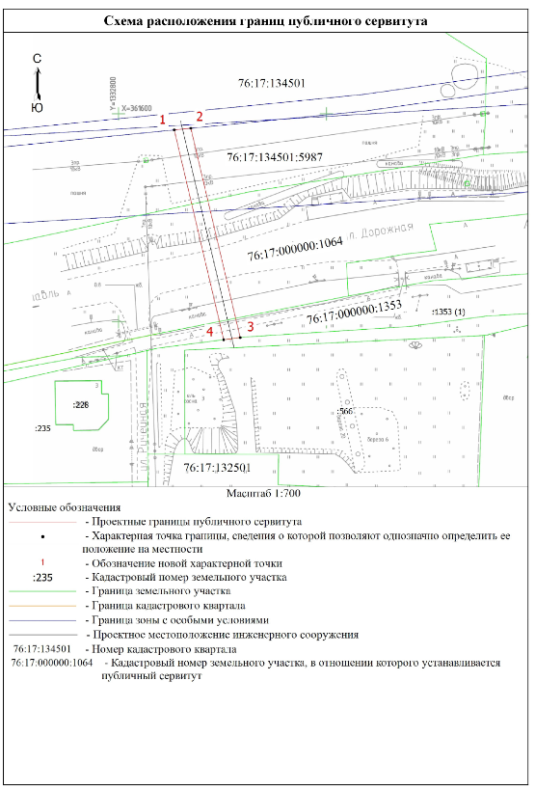

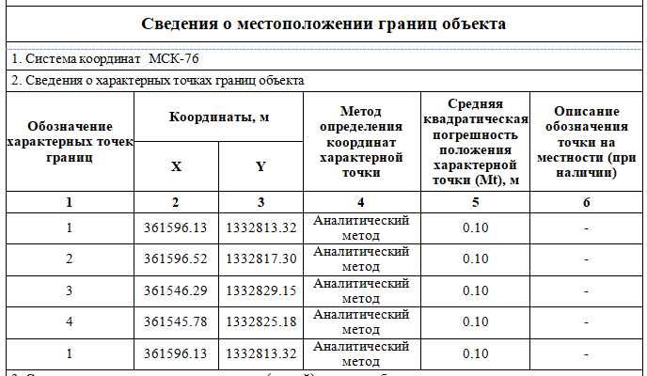

Приложение № 2
к постановлению Администрации ЯМР
от 08.11.2024 № 2666

Расчет платы за публичный сервитут

1. Плата за публичный сервитут устанавливается в виде единовременного платежа. Плата за публичный сервитут, установленный в отношении земельных участков и (или) земель, находящихся в государственной или муниципальной собственности и не обремененных правами третьих лиц, вносится обладателем публичного сервитута единовременным платежом в течение трех месяцев со дня принятия решения об установлении публичного сервитута.
2. Плата за публичный сервитут рассчитывается пропорционально площади земельного участка и (или) земель в установленных границах публичного сервитута.
3. Плата за публичный сервитут в отношении земельного участка, находящегося в государственной или муниципальной собственности и не обремененного правами третьих лиц, устанавливается в размере 0,01 процента кадастровой стоимости такого земельного участка за каждый год использования этого земельного участка. При этом плата за публичный сервитут, установленный на три года и более, не может быть менее чем 0,1 процента кадастровой стоимости земельного участка, обремененного сервитутом, за весь срок сервитута.
4. Плата за установление публичного сервитута производится заявителем в соответствии с банковскими реквизитами по оплате:
Получатель: ИНН 7604341976, КПП 760401001, ОГРН 1187627010735,
ОКТМО 78701000, УФК по Ярославской области (министерство финансов
Ярославской области, министерство дорожного хозяйства Ярославской
области), л/с 04712D32950, К/С (ЕКС ТОФК) 40102810245370000065,
Р/С (казначейский счет) 03221643780000007100, Банк: Отделение Ярославль
Банка России/УФК по Ярославской области г Ярославль БИК 017888102,
КБК 963 1 11 05100 02 0000 120 (Плата от реализации соглашений об
установлении сервитутов в отношении земельных участков в границах полос
отвода автомобильных дорог общего пользования регионального или
межмуниципального значения в целях строительства (реконструкции),
капитального ремонта и эксплуатации объектов дорожного сервиса,
прокладки, переноса, переустройства и эксплуатации инженерных
коммуникаций, установки и эксплуатации рекламных конструкций).
5. Плата за публичный сервитут составляет 11,49 руб.
5.1. Способ расчета 1:
373672,95 руб.: 2415 кв. м. Х 11 кв. м. Х 0,0001 Х 10 лет = 1,70 руб., где
373672,95 руб. - кадастровая стоимость земельного участка с кадастровым номером
76:17:000000:1353,
2415 кв. м. площадь земельного участка с кадастровым номером 76:17:000000:1353,
11 кв. м. - площадь земель, в отношении которых установлен публичный сервитут.
10 лет – срок публичного сервитута.
0,0001 – численное выражение 0.01 процента.
При этом плата за публичный сервитут, установленный на три года и более, не может быть менее чем 0,1 процента кадастровой стоимости земельного участка, обремененного сервитутом, за весь срок сервитута.
Способ расчета 2:
373672,95 руб. : 2415 кв. м. Х 11 кв. м Х 0,001= 1,70 руб., где
373672,95 руб. - кадастровая стоимость земельного участка с кадастровым номером
76:17:000000:1353,
2415 кв. м. площадь земельного участка с кадастровым номером 76:17:000000:1353,

11 кв. м. - площадь земель, в отношении которых установлен публичный сервитут.
0,001 – численное выражение 0.1 процента.
5.2. Способ расчета 1:
15662160,8 руб.: 180752 кв. м. Х 113 кв. м. Х 0,0001 Х 10 лет = 9,79 руб., где
15662160,8 руб. - кадастровая стоимость земельного участка с кадастровым номером
76:17:000000:1064,
180752 кв. м. площадь земельного участка с кадастровым номером 76:17:000000:1064,
113 кв. м. - площадь земель, в отношении которых установлен публичный сервитут.
10 лет – срок публичного сервитута.
0,0001 – численное выражение 0.01 процента.
При этом плата за публичный сервитут, установленный на три года и более, не может быть менее чем 0,1 процента кадастровой стоимости земельного участка, обремененного сервитутом, за весь срок сервитута.
Способ расчета 2:
15662160,8 руб.: 180752 кв. м. Х 113 кв. м. Х 0,001= 9.79 руб., где
15662160,8 руб. - кадастровая стоимость земельного участка с кадастровым номером
76:17:000000:1064,
180752 кв. м. площадь земельного участка с кадастровым номером 76:17:000000:1064,
113 кв. м. - площадь земель, в отношении которых установлен публичный сервитут.
0,001 – численное выражение 0.1 процента.
6. В случае досрочного прекращения публичного сервитута внесенная за него плата
не подлежит возврату.

Приложение № 3
к постановлению
Администрации ЯМР
от 08.11.2024 № 2666

График проведения работ при осуществлении деятельности, для обеспечения которой устанавливается публичный сервитут, в отношении земель или земельных участков, находящихся в государственной или муниципальной собственности
и не предоставленных гражданам или юридическим лицам

№ п/п | Наименование работ | Сроки выполнения работ
1 | Начало выполнения работ | С момента установления публичного сервитута
2 | Окончание выполнения работ | В течение 3 месяцев (с момента возникновения обстоятельств)
 | В том числе: | В течение 3 месяцев (с момента возникновения обстоятельств)
3 | Проектно-изыскательские работы | В течение 3 месяцев (с момента возникновения обстоятельств)
4 | Работы по строительству (реконструкции) сетей внешнего газоснабжения, в том числе строительно-монтажные работы, оборудование, пусконаладочные работы | В течение 3 месяцев (с момента возникновения обстоятельств)

